NAMA: Aditya Rizky P(1310651072)

Prasetya Bhakti Nusa(1310651002)

Inti dari film Mr.Robot episode 9 adalah dimana kita dapat menghubungkan server satu ke server lainya.

1.

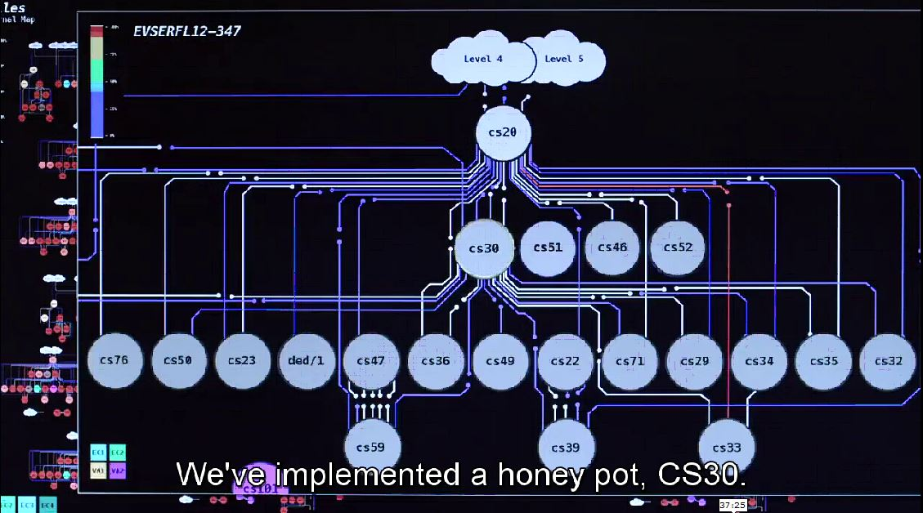

2.

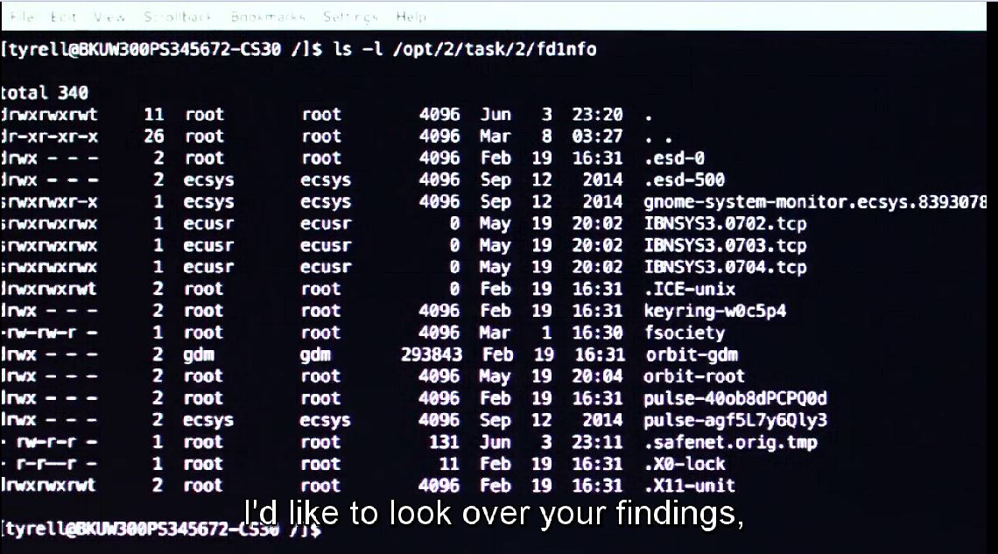

3.

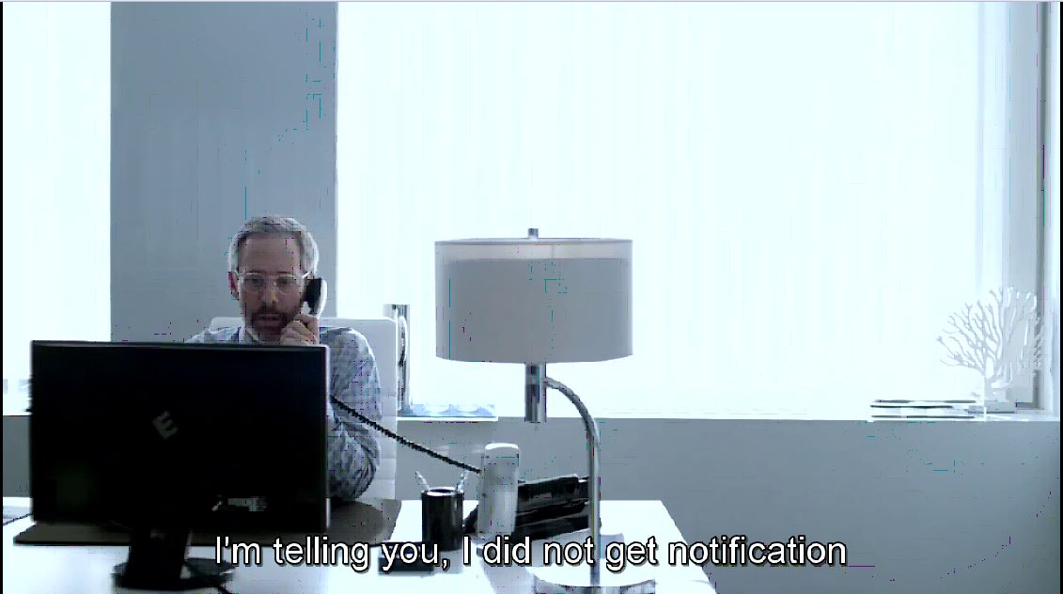

4.

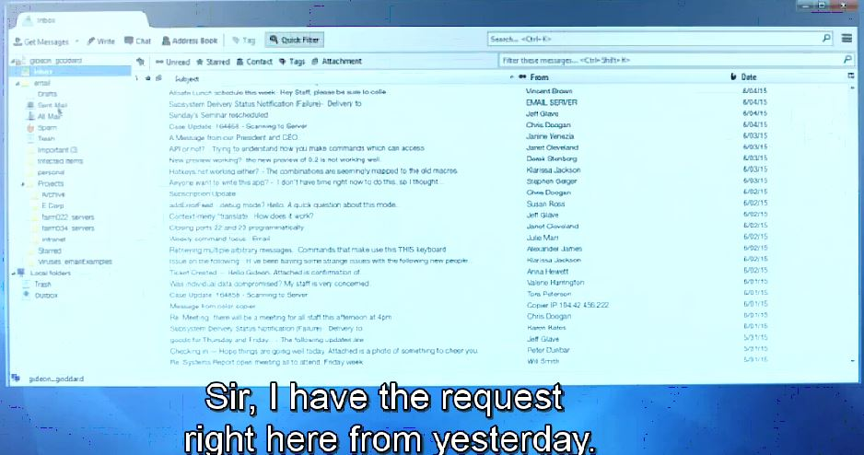

5.

